日高地本ニュース | 自治労北海道日高地方本部機関紙  2009年度 第 ２ 号  ２００９年 ２ 月２５日  編集・発行 成 田 治
去る1/17、新ひだか町において日高地本2009国民春闘討論集会が開催され、８単組総支部40名(来賓含む)が結集しました。
道本部・地本提起前段に、杉谷道本部副委員長より｢大企業は相当額の内部留保を持ちながら、派遣切りや期間労働者の削減を実施してきている｣また、自治体財政健全化法に基づく指標により、２１団体が赤字になる見込みであると｣の挨拶がありました。
また、質疑・討論においては、互助会・休暇制度・試験研究機関の独法化・勤務時間短縮等を最大課題とした｢１月闘争｣について全道庁より｢非常に不誠実な当局姿勢だが不退転の決意でヤマ場に臨む｣、また、一時金削減提案について新ひだか町・様似町より｢組合員の意見を集約し、逆提案をしていく｣とそれぞれ闘争報告がありました。
米国発の金融危機
の影響が日本経済に
深刻な影響を及ぼし
始めました。
日本経済は戦後最
長の景気回復をとげ
たと言われたが、企
業収益が過去最高と
なる一方、賃金抑制
により、労働者の生活は向上しませんでした。物価が上昇するなかで、このまま実質賃金の低下を放置すれ
ば、日本経済はますます下降しかねません。
原油価格の高騰・円高等を背景として、輸出・設備投資の減少、賃金の伸び悩むなかでの生活必需品の値上がりなど消費者の購買意欲は冷え込んでいます。自治労は月例賃金平均6,500円のベースアップを要求として方針化しました。賃金・生活改善闘争の年間サイクルのスタートとして、春闘期に要求を当局にぶつけていかなければなりません。また、｢地域民間準拠｣が総務省より強く｢指導｣されている現状では、民間労働者の賃金水準の上昇が私たち自治体労働者の賃上げにつながります。そのためにも｢人事院勧告期に取り組む｣のではなく｢春闘から人勧期そして確定期へ｣が大切です。
日高地本も2/25に日高支庁及び町村会へ要求書を提出しました。全単組総支部
が３月13日の道本部統一行
動日に向け組合旗掲揚やリ
ストバンド着用、交渉配置
などを行い、たたかう意思
統一と意思表示を行うこと
が、１年間たたかっていく
うえで非常に重要です。
組合員のみなさんも、自
分の職場と生活をしっかり
と見つめ直し、｢いくら働いても賃金が変わらない!!｣という思いを、その改善へつなげていきましょう!!
たたかいの成果 春闘へつなげよう
春闘は賃金・生活改善闘争のスタートです!!

生活を守るぞーッ!!(1/17)

副支庁長へ要求書提出(2/25)

日高地本執行体制
(09,2.24現在)

委 員 長 森 治人 (新ひだか町職)
副委員長 森岡 健治 (平取町職労)
藤原 治 (全道庁日高)
二本柳正伸 (えりも町職)
橋本 信夫 (えりも町職)
書 記 長 成田 治 (専従･日高町職)
書記次長 住吉 仁昭 (浦河町職労)
執行委員 松田 義晴 (全道庁日高)
小田 彰 (日高町職)
田口 寛 (自主福祉推進委員・新ひだか町職)
石山 英範 (浦河町職労)
杉山 結城 (衛生医療評・新冠町職)
定木 基 (社会福祉評・様似町職)
石谷早予子 (女性部長・全道庁日高)
渡部 史久 (青年部長・平取町職労)
全員選任済み
JICHIROスケジュール

2/25 道本部第2回組織強化委員会(札幌)
2/25 2009春闘統一要求書一斉提出日
2/26～27 第30回全国町村職総決起集会(東京)
2/28 2009「道本部学校・保育学習会」及び「道本部学校社会福祉コース 介護集会」（札幌）
2/28 平和運動フォーラム日胆地域協議会幹事会（苫小牧市）
3/3 2009年度第1回地域医療を守る対策委員会（新ひだか)
3/6 自治労日高地方本部2009春闘総決起集会（新ひだか）
3/9～12 単組重点交渉期間
3/13 道本部統一行動日(29分食い込み)
4/16～18 第32回地方自治研究全国集会（札幌市他）

ウラもあります
Jichiro gallery
(春闘期他における取り組み風景)
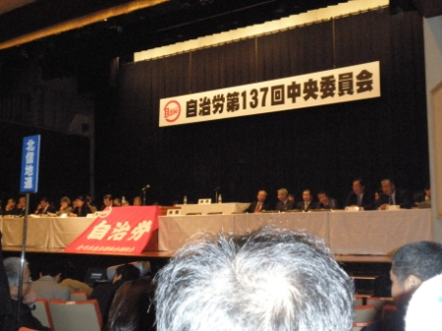
本部第135回中央委員会(2/1)
山上道本部書記長発言
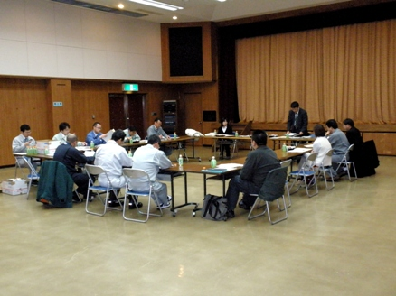

第１３７回中央委員会（1/29～30） 日高町職春闘学習会(2/5)

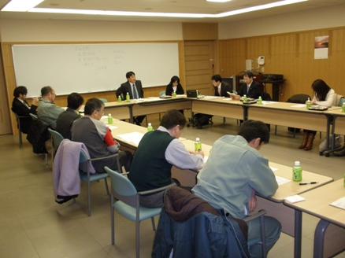
様似町職春闘要求書学習会(2/18)
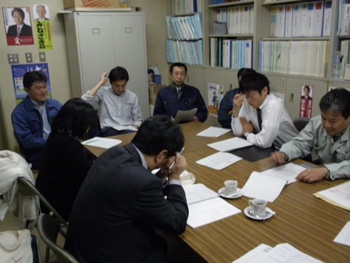
2009春闘 道本部・地方本部合同オルグ

平取町職労学習会(2/6)

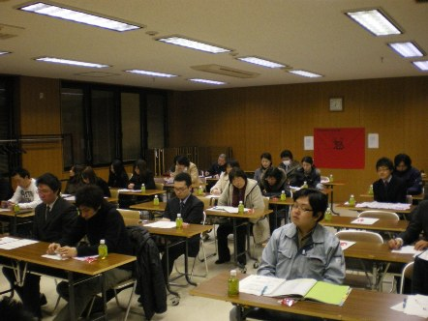
自治労日高地方本部東部ミニブロック
赤旗リレー学習会(2/25)

1月の下旬に本部中央委員会に参加し、他県本部からの質問に感心しつつ、すっかりインフルエンザのお土産をいただき2日間も死んだように寝込みました。皆さんも何かと忙しい時期とは存じますが、体だけは気をつけましょう。春闘も本番を迎え、大変厳しい状況ではありますが、なんとか妥結基準を一つでも勝ち取れるよう、頑張っていただければと思います。(ｎ)

